Jest to jedyny kontynent trwale i całkowicie niezamieszkany przez człowieka i niewykorzystywany gospodarczo. Ma powierzchnię **14,2 mln km²**, jest piątym co do wielkości kontynentem po Azji, Afryce, Ameryce Północnej i Ameryce Południowej, prawie dwa razy większym od Australii

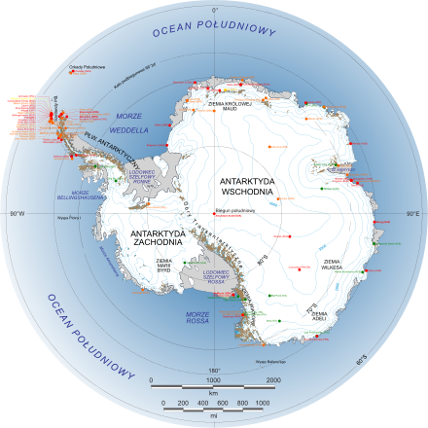Autorzy: Elva i Bohdanka